

Après La Géographie Revisitée, qui place les services de Paris à Vierzon, LE NRP ( Nouveau Réseau de Proximite) qui éloigne les usagers des services des Finances Publiques, la DGFIP invente les Mathématiques inversées ou comment transformer des suppressions de postes en (fausses) créations d’emplois.

Le 11 janvier se tenait dans le cher un CSAL (Comité Social d'Administration Local) déclinaison des suppressions d’emplois décidées à Bercy que nous avons évidemment boycotté.

Au niveau national voilà comment la DG présente les choses prétendant créer 148 emplois !
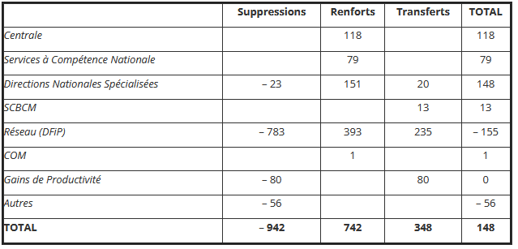

Nous aurions donc 348 transferts entrants provenant d’autres administrations.
Or par exemple la mission Taxe d’Urbanisme était accomplie par l’équivalent de 525 agents ETP (équivalent temps plein ).

Au niveau des directions départementales les suppressions de postes par grade se déclineront comme suit :
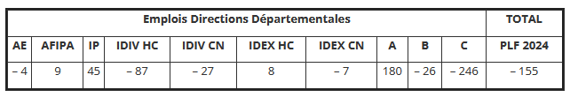
ce qui donne dans le CHER *MAGERFIP=gains de productivité
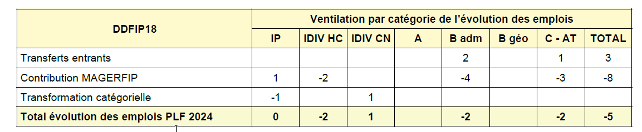
CADRES B
*transfert au SIE d’un poste en provenance de la DGDDI pour le recouvrement des contributions indirectes aussitôt supprimé dans la foulée
*Transfert d’un poste sur le SDIF pour les taxes d’urbanisme du MTECT (Ministères Écologie Énergie Territoires) aussitôt supprimé dans la foulée .
*Suppression de 2 B au SPFE .

CADRES C
*Transfert d’un poste sur le SDIF pour les taxes d’urbanisme du MTECT et corrélativement :
*Suppression d’un C sur le SGC de Baugy.
*Suppression d’un C sur le SGC de Vierzon.
*Suppression d’un C sur le SGC de Bourges.

Les collègues du SPFE se voient donc récompensés des efforts fournis pour obtenir des délais de publications honorables par la suppression de 2 postes. C’est aussi faire fi des difficultés liées à la dématérialisation du dépôt des actes à l’enregistrement qui se déporte sur les services (contibuables en difficultés avec l’informatique ou la matière et redescente des anomalies sur le service).

Ceux du SDIF apprécieront aussi la prise en compte du travail fourni pour GMBI. En fait la direction fait coller les recrutements au tableau des emplois (recrutement d’un C) ce qui dans la réalité ne correspond en rien aux qualifications et rémunérations attendues des agents qui effectuent les missions c’est à dire un cadre B.

Le SIE supportera un transfert de charge sans contrepartie d’emplois.

Et les SGC victimes de vacances d’emplois depuis longtemps ne pourront plus se plaindre en référence aux emplois vacants le tableau des emplois correspondra plus ou moins aux effectifs réels mais restera bien éloignés de la réalité des services.

Pourtant les services n’ont jamais été aussi exsangues. Le renouvellement non anticipé des effectifs obligent les collègues à être au four et au moulin (missions à accomplir et tutorat des nouveaux).

Conclusion à la DGFIP C’est
TOUJOURS PLUS
AVEC TOUJOURS MOINS D’EFFECTIFS
ET TOUJOURS MOINS DE SALAIRES
En d’autres temps, pourtant pas si lointains, un président de la République affirmait que les suppressions d’emplois auraient un retour pour ceux qui les subissent. Et pourtant, la DGFIP et ses agents ont beaucoup subi pour quelques miettes proposées en retour. Rappelons que lors des dernières négociations sur l’indemnitaire le DG est arrivé avec une proposition de 3 points d’ACF soit 0,46cts par jour .
Nous voulons des créations d’emplois et des recrutements pour mieux travailler !
Nous voulons une juste rémunération pour vivre décemment !

